アスレチックルーム利活用方法の検討：　スポーツジム、ヨガスタジオ等の誘致について

資料１－２

１　概要

「和光市勤労福祉センター」内の**アスレチックルーム**の利活用方法を検討中。

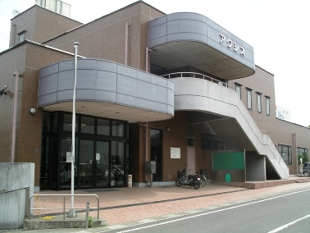活用方法の一つの選択肢として、民間フィットネスジムやヨガスタジオ等に間貸しし、独立採算制で事業を運営していただくことが可能か調査しています。

２　対象物件

施設：「和光市勤労福祉センター（アクシス）」

　　　　定休日：月曜日（月曜日が祝日の場合は翌日火曜日が休館）

　　　　　　　　　年末年始（１２月２９日～１月３日）

　開館：日・火～土曜日　１０：００～２１：００営業

建物：平成４年12月設立（築3２年）、ＲＣ造　3階建て

アスレチックルーム：地上１階、２０７，４７㎡　（２６ｍ×7.5ｍ＋指導員室）

　　　　　　　　　　　　　天井高さ　4.5ｍ

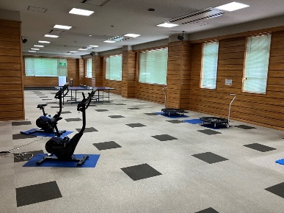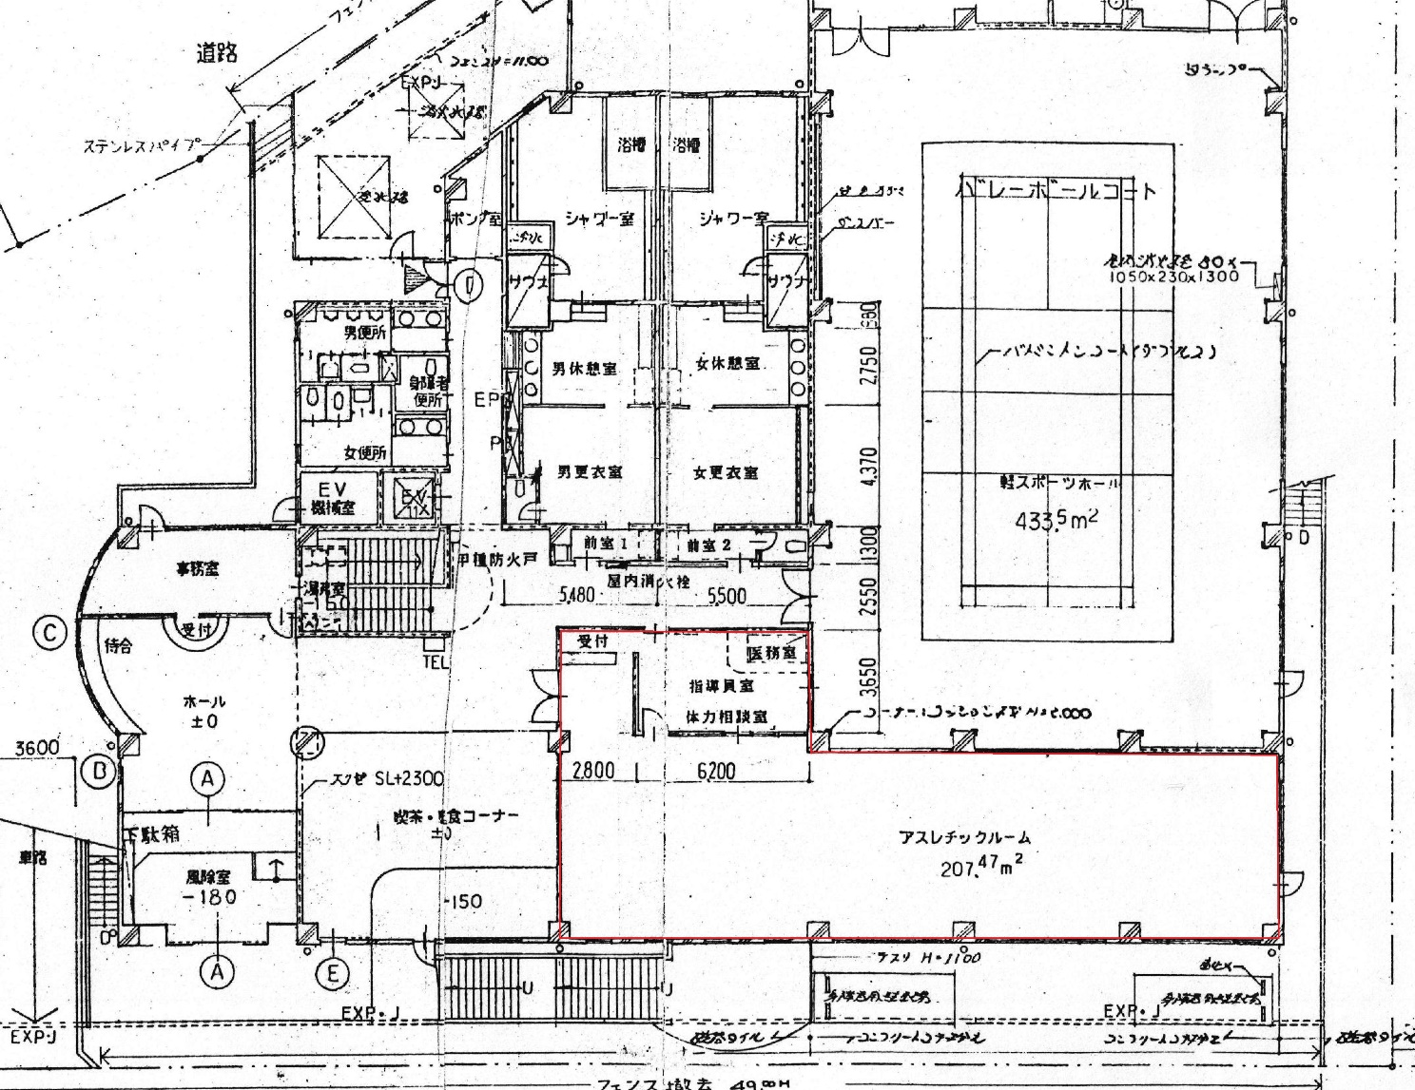

※サウナ、シャワー室は現在使用不可

３　指定管理者制度による施設運営期間中のアスレチックルーム利用状況（参考）

　　アスレチックルームは、令和4年9月までトレーニングジムとして使用していました。当時の利用料、利用者数は下記のとおりです。

●利用料：3時間　市民360円、その他540円

●利用者数と男女別内訳（平成３0（2018）年度～令和３（2021）年度）（のべ人数）

|  |  |  |  |  |
| --- | --- | --- | --- | --- |
|  | 平成３0（2018）年度 | 平成３１（2019）年度 | 令和２（2020）年度 | 令和3（2021）年度 |
| 男性 | ２１，８０６名 | 20,307名 | 6,941名 | 9,343名 |
| 女性 | ４，９４３名 | 5,174名 | 1,348名 | 2,574名 |
| 合計 | 26,749名 | 25,481名 | 8,289名 | 11,917名 |

※年代別の内訳は情報がありませんでした。申し訳ございません。

４　アスレチックルームを間貸しして独立採算制でスタジオを運営していただく際の、事業者負担について

1. 賃料

賃料：未定（原則、和光市行政財産の使用料に関する条例に基づき算定します）

　　　　　和光市行政財産の使用料に関する条例

　　　　　(使用料の納付)

第2条　[地方自治法(昭和22年法律第67号)第238条の4第7項](http://srb.gyosei.asp.lgwan.jp/HAS-Shohin/jsp/SVDocumentView)の規定により行政財産の使用について許可を受けた者は、[別表](http://srb.gyosei.asp.lgwan.jp/HAS-Shohin/jsp/SVDocumentView)に定める使用料を納付しなければならない。

(使用料の減免)

第3条　市長は、[次の各号](http://srb.gyosei.asp.lgwan.jp/HAS-Shohin/jsp/SVDocumentView)の一に該当する場合は、使用料を減額し、又は免除することができる。

(1)　公用若しくは公共用又は公益を目的とする事業の用に供するため行政財産を使用するとき。

(2)　[前号](http://srb.gyosei.asp.lgwan.jp/HAS-Shohin/jsp/SVDocumentView)のほか、特別な理由があると認められるとき。

備考

1　火災その他の災害について、保険を附している建物を使用させる場合又は土地若しくは建物若しくは工作物の使用について、電気、ガス、水道、下水道等を使用させる場合若しくは特別な設備、修繕、模様替え等を要する場合の使用料の額は、この表に定める使用料の額に、それぞれ当該災害についての保険の費用又は電気等の料金若しくは設備等に要する費用を加算した額とする。

2　土地、建物又は工作物を使用させる場合で、その期間が1月又は1年に満たない端数があるときは、日割りをもつて計算する。

3　土地及び建物で、その面積に1平方メートルに満たない端数がある場合は、その端数は切り上げる。

　　　　※条例に基づき使用面積から使用料をしたところ、月額約17万円となります。

　　　　※ただし、賃料の全額免除することも含めて未定となっております。

　　⑵　その他

　　　　賃料以外の事業者負担について、現段階で想定しているものはありません。

５　アスレチックルーム活用に係る今後のスケジュールについて

1. 勤労福祉センター全体の運営方法に関する見直しについて

　令和4年10月に勤労福祉センターの運営を直営化してから3年間以上経過した時点で、運営方法（市の直営を継続、指定管理者制度を再開　等）を含めた事業内容を見直すこととされています。

　そのため令和７年3月末までに運営検討委員会において施設運営のあり方を協議します。

1. アスレチックルームの活用について

アスレチックルームの活用については、現在は貸室扱いになっておらず、活用法に融通が利く状態となっています。そのため、⑴の検討により施設全体を市の直営により運営することが継続した場合でも、アスレチックルームのみ、民間企業等に管理運営を委託する、又は間貸しして独立採算制で活用していただく可能性があります。

1. 上記を踏まえ、大まかなスケジュール案は下記のとおりです。

|  |  |
| --- | --- |
| 時期 | 内容 |
| 令和7年８月 | 「勤労福祉センター運営検討委員会」においてアスレチックルームの活用方法を協議  ※民間のジムやスタジオを誘致することが選択肢になり得るかを含めて、最も効果的なアスレチックルームの活用方法は何か協議します。 |
| 令和８年3月 | 勤労福祉センターの施設全体の運営方法（直営、指定管理者制度）について、適切な運営方法は何か、協議結果を市議会、市民等に報告します。  ※この時点で、方向性が決定しない場合は、協議結果の報告が後ろ倒しになる可能性があります。 |
| 令和8年度 | アスレチックルームについて、民間企業に間貸しすることとなった場合、  賃借契約する事業者をプロポーザル等の手法により選定します。   * プロポーザルを実施する場合は市のホームページ等でプロポーザル実施要領等を公開します。 |
| 令和9年度  以降 | 令和8年度中に決定した事業者の運営スタート  契約年数は、現在のところ未定です。（１年、３年、５年のいずれかで契約更新が必要になる可能性があります） |